6.1 Mérés, arányosság, szöveges feladatok **MEGOLDÁS**

A tömeg mérése, mértékegységei

Emlékeztető:

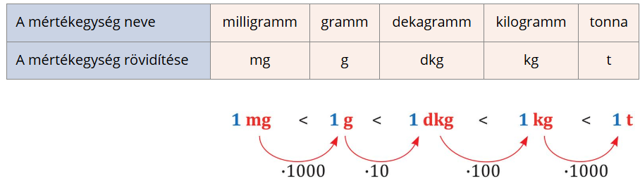

$$100 kg= 1 mázsa (1 q)$$

A mennyiségekkel végzett műveletek során mindig azonos mértékegységre kell váltani. Ezután lehet elvégezni az összeadást vagy a kivonást.

1. Anna megmérte külön az iskolatáskáját és a benne lévő összes felszerelést. Milyen nehéz (mekkora tömegű) az iskolába induló Anna táskája, ha mindent belerakott? Add meg többfajta mértékegységgel!

(………./7 pont)

|  |  |  |  |
| --- | --- | --- | --- |
| Az üres táska: | 62 dkg | 0,62 | kg |
| A tolltartó íróeszközökkel: | 310 g | 0,31 | kg |
| A tankönyvek, füzetek: | 2, 8 kg | 2,80 | kg |
| A tízórais doboz gyümölccsel: | 410 g | 0,41 | kg |
| Összesen: | | 4,14 | kg |

Anna táskája összesen: $0,00414 t= 414 dkg= 4140 g$

1. Az alábbi mondatok hamis állítások, mert a mértékegységeket elrontottuk.

Írj be olyan mértékegységet az utolsó oszlopba, amellyel igaz lesz a mondat!

(………./5 pont)

|  |  |
| --- | --- |
| Hamis állítás: | Helyes mértékegység: |
| A papucsom 21 kg. | dkg |
| A bevásárlótáskában 4,5 t cuccot vittem haza a vállamon. | kg |
| Az újszülött baba 3250 dkg. | g |
| Ennek a darunak a maximális teherbírása 5 kg. | t |
| Ez a doboz bonbon 250 q. | g |

1. Írd be a hiányzó mérőszámokat, illetve írd be a hiányzó mértékegységeket!

(………./10 pont)

|  |  |  |  |  |  |  |
| --- | --- | --- | --- | --- | --- | --- |
| 2500 mg = | 2,5 | g |  | 780 dkg = | 7,8 | kg |
| 120 g = | 1,2 | dkg |  | 0,6 t = | 600 | kg |
| 1750 dkg = | 17,5 | kg |  | 6,1 kg = | 6100 | g |
| 540 kg = | 540000 | g |  | 0,9 dkg = | 9 | g |
| 1,6 t = | 1600 | kg |  | 2370 g= | 237 | dkg |

1. Váltsd át a mértékegységeket, majd írd be minden sorba a hiányzó mezőkbe!

(………./24 pont)

|  |  |  |  |  |  |  |  |
| --- | --- | --- | --- | --- | --- | --- | --- |
| pl. 500 | g | 50 | dkg | 0,5 | kg | 0,005 | q |
| pl. 20 | kg | 2000 | dkg | 20000 | g | 0,02 | t |
| pl. 80 | dkg | 0,0008 | t | 800 | g | 0,8 | kg |
| 1200 | g | 120 | dkg | 1,2 | kg | 0,012 | q |
| 45 | kg | 4500 | dkg | 45000 | g | 0,045 | t |
| 600 | dkg | 0,006 | t | 6000 | g | 6 | kg |
| 30 | dkg | 300 | g | 0,3 | kg | 300000 | mg |
| 5 | t | 5000 | kg | 50 | q | 500000 | dkg |
| 70 | q | 7000 | kg | 700000 | dkg | 7 | t |
| 850 | g | 85 | dkg | 0,85 | kg | 0,0085 | q |
| 0,5 | kg | 50 | dkg | 500 | g | 500000 | mg |

Az űrtartalom mérése, mértékegységei

Emlékeztető:

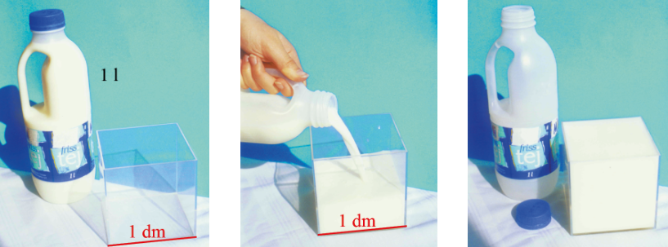

$$1 liter=1 {dm}^{3}=1 kg$$

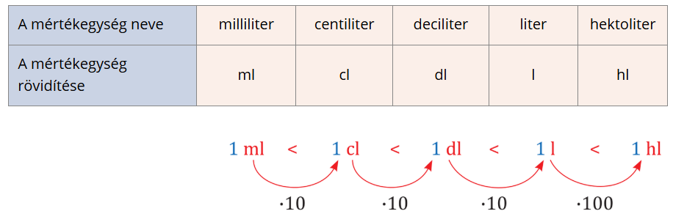

1. Limonádét készítünk és ehhez összeöntünk 2,5 l vizet és 3 dl citromlevet és kettő citrom kifacsart levét, ami 5 cl. Mennyi limonádé lesz belőle? Az eredményt add meg többféle mértékegységgel!

(………./6 pont)

|  |  |  |  |
| --- | --- | --- | --- |
| Víz: | 2,5 l | 25,00 | dl |
| Citromlé: | 3 dl | 3,00 | dl |
| A kettő citrom leve: | 5 cl | 0,50 | dl |
| Összesen: | | 28,50 | dl |

A limonádé összesen: $2,85 l= 285 cl= 2850 ml$

1. Egy menzán nagy fazékban 56 liter levest főztek. Hány adagot tudnak kimeríteni, ha egy tányérba 3,5 dl levest tesznek?

(………./4 pont)

$56 liter= 560 dl$ (1 pont)

Számolás: $560:3,5=160$ (2 pont)

Válasz: 160 adag készült (1 pont)

1. Az alábbi mondatok hamis állítások, mert a mértékegységeket elrontottuk.

Írj be olyan mértékegységet az utolsó oszlopba, amellyel igaz lesz a mondat!

(………./5 pont)

|  |  |
| --- | --- |
| Hamis állítás: | Helyes mértékegység: |
| Egy nagyméretű ásványvizes palackban 250 dl víz van. | cl |
| Reggel 150 l teát ittam. | ml |
| Egy üzemanyag-szállító kamion tartályába 250 l üzemanyag fér. | hl |
| A viráglocsoló kannában 5 hl víz van. | l |
| A dobozos tej leginkább 10 ml-es kiszerelésben kapható. | dl |

1. Írd be a hiányzó mérőszámokat, illetve írd be a hiányzó mértékegységeket!

(………./10 pont)

|  |  |  |  |  |  |  |
| --- | --- | --- | --- | --- | --- | --- |
| 3500 ml = | 3,5 | l |  | 420 dl = | 42 | l |
| 210 l = | 2100 | dl |  | 0,7 hl = | 700 | dl |
| 57000 dl = | 57 | hl |  | 3,6 l= | 3600 | ml |
| 640 cl = | 6,4 | l |  | 0,9 cl = | 9 | ml |
| 8,9 hl = | 890 | l |  | 5170 dl= | 5,17 | hl |

Az idő mérése, mértékegységei

Emlékeztető:

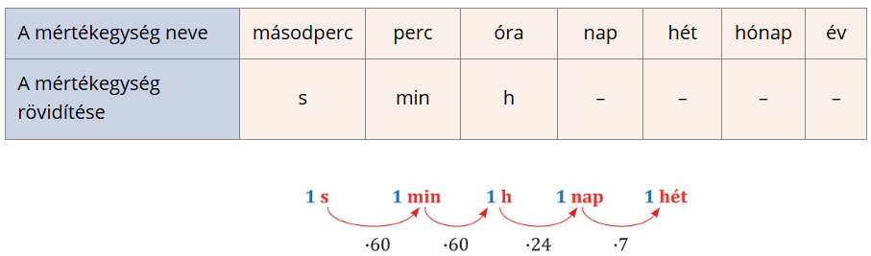

1. Írd be a hiányzó mérőszámokat!

(………./10 pont)

|  |  |  |  |  |  |  |
| --- | --- | --- | --- | --- | --- | --- |
| 3 h = | 180 | min |  | 2,5 nap = | 60 | h |
| 2 nap = | 48 | h |  | 0,5 nap = | 43200 | s |
| 300 min = | 5 | h |  | 1,25 h= | 75 | min |
| 120 s = | 2 | min |  | 330 s = | 5,5 | min |
| 1 hét = | 168 | h |  | 600 min= | 3600 | s |

1. Anna rendszeresen sportol. Egyik aktív napon biciklizett 1,5 órát, majd futott 20 percet, úszásra szánt 1680 másodpercet és még tornázott is 12 percet. Összesen mennyi időt töltött mozgással ezen a napon? Add meg többfajta mértékegységgel!

(………./5 pont)

|  |  |  |  |
| --- | --- | --- | --- |
| Biciklizés: | 1,5 óra | 90 | min |
| Futás: | 20 perc | 20 | min |
| Úszás: | 1680 s | 28 | min |
| Torna: | 12 perc | 12 | min |
| Összesen: | | 150 | min |

Mozgással töltött idő összesen: $9000 s= 2,5 h$

1. Egy postahivatal új nyitva tartása lászik a lenti plakáton.   
   Egy héten belül hány órát van nyitva a hivatal?

(csütörtök du. 1 pont, péntek du. 1 pont, többi számolás 1 pont, válasz 1pont) (………./4 pont)

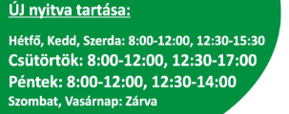 Számolás:

$3∙\left(4+3\right)+4+4,5+4+1,5=35$

vagy

$5∙4+3∙3+4,5+1,5=35$

A heti összes nyitva tartási idő: 35 óra

**Összesen: (………./90 pont)**